6. ТРЕБОВАНИЯ БЕЗОПАСНОСТИ  6.1. Крепление четырехкулачкового патрона должно быть надежным, исключающим самопроизвольное ослабление в процессе работы.  6.2. Запрещается применять ударную нагрузку при закреплении заготовки.  6.3. Запрещается устанавливать четырехкулачковый патрон на станки, не адаптированные для данного типоразмера.  7. ТЕХНИЧЕСКОЕ ОБСЛУЖИВАНИЕ  7.1. Четырехкулачковый патрон является точным механизмом, который необходимо оберегать от механических повреждений, постоянно следить за состоянием эксплуатации и хранения.  7.2. После окончания работы очистите четырехкулачковый патрон от стружки, нанесите небольшое количество машинного масла на поверхность патрона для предотвращения образования ржавчины.  7.3. Перед каждой сменой насухо протрите четырехкулачковый патрон.  7.4. Не допускайте попадания на четырехкулачковый патрон, на его узлы и механизмы абразивных материалов.  СВИДЕТЕЛЬСТВО О ПРИЁМКЕ И ПРОДАЖЕ  Дата выпуска _______200 г. Инструмент принят _________  Подпись __________ Дата продажи_________________ штамп  ГАРАНТИЙНЫЕ ОБЯЗАТЕЛЬСТВА  Производитель гарантирует надёжную и безаварийную работу четырехкулачкового патрона при условии правильного монтажа и обслуживания в соответствии с требованиями по эксплуатации и хранению, изложенными в настоящем руководстве по эксплуатации.  Гарантийный срок эксплуатации – 12 месяцев с даты продажи через розничную торговую сеть. Срок эксплуатации – 5 лет. При отсутствии даты продажи и штампа магазина на гарантийном и отрывных талонах гарантийный срок исчисляется с даты изготовления.  Сервисный центр “Корвет” тел./ факс (4732); 39-24-86, 619-645  E-mail: petrovich@enkor.ru  E-mail: orlova@enkor.ru  Изготовитель:  ШАНХАЙ ДЖОЕ ИМПОРТ ЭНД ЭКСПОРТ КО., ЛТД.  Китай-Рм 339, № 551 ЛАОШАНУЧУН, ПУДОНГ, ШАНХАЙ, П.Р.  Импортер:ООО «ЭНКОР-Инструмент-Воронеж»:394018,  Воронеж, пл. Ленина, 8. Тел./факс: (4732) 39-03-33  E-mail: opt@enkor.ru  3. КОМПЛЕКТНОСТЬ (Рис. 1)  Рис. 1  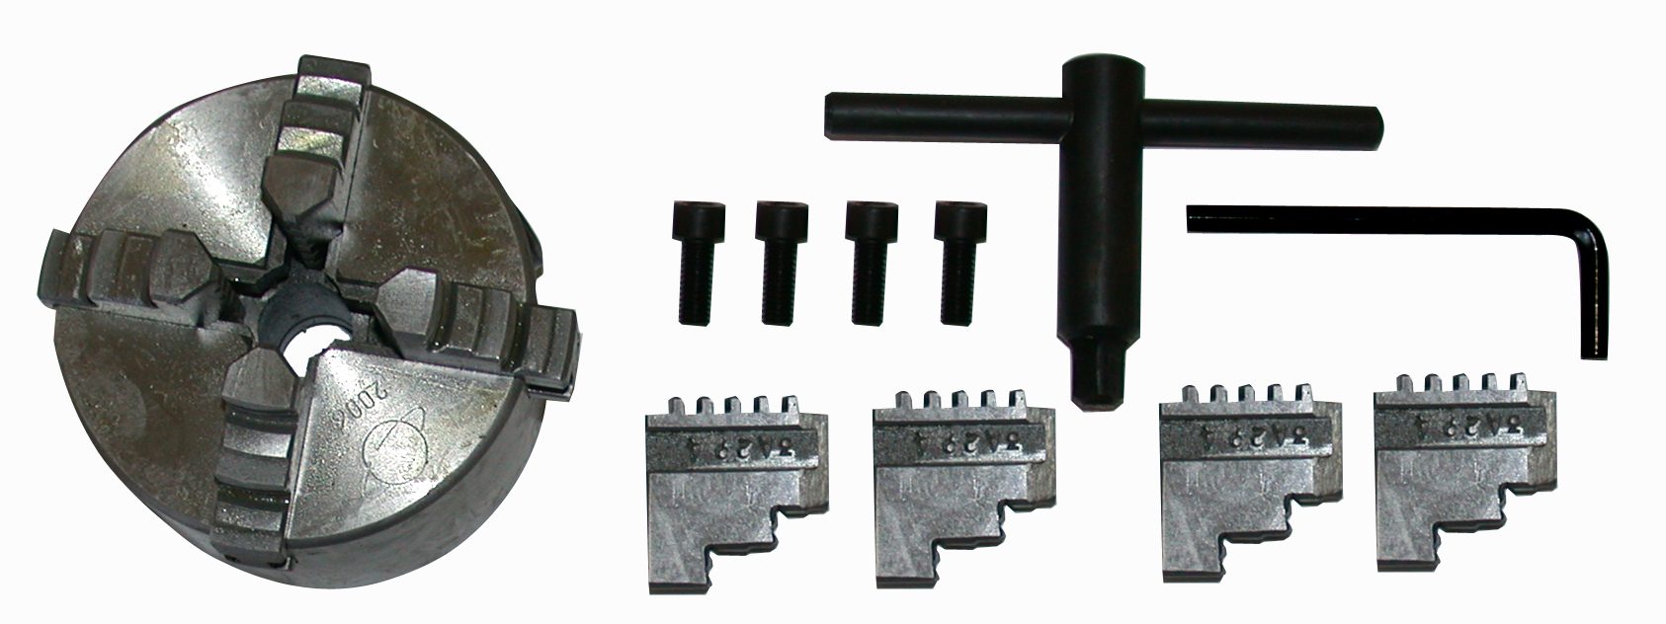  4. УСТРОЙСТВО (Рис. 2,3)  Рис. 2  Четырехкулачковый патрон с независимым перемещением кулачков состоит из корпуса 1, в котором выполнены четыре паза; в каждом пазу установлен кулачок (4) с винтом (3), используемым для независимого перемещения кулачков по пазам в радиальном направлении. От осевого смещения винт (3) удерживается сухарем (2). При повороте кулачков на 180 градусов патрон может применяться для крепления заготовок по внутренней поверхности. Для установки кулачков на одинаковом расстоянии от центра патрона на лицевой поверхности патрона выполнены круговые риски. |  | 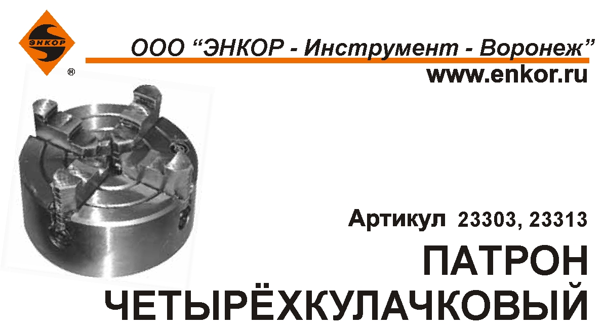  1. НАЗНАЧЕНИЕ  Четырехкулачковый патрон с индивидуальным перемещением кулачков предназначен для установки и закрепления заготовок с квадратной, прямоугольной, неровной или несимметричной наружной поверхностью (поковка, литьё и т.п.).  В слесарном производстве используется как съёмное дополнительное оборудование к металлообрабатывающим станкам, так и самостоятельное зажимное приспособление.  2. ТЕХНИЧЕСКИЕ ДАННЫЕ  2.1. Основные параметры приведены в табл. 1  Таблица 1.  Рис. 3  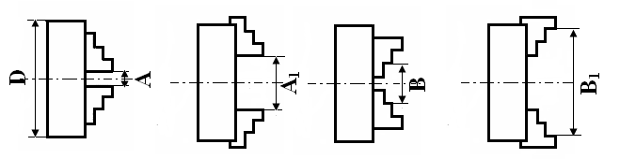  5. УСТАНОВКА (Рис. 4)  5.1. Ознакомьтесь с руководством по эксплуатации.  5.2. Расконсервируйте четырехкулачковый патрон и ключ патрона.  5.3. Закрепление корпуса (1) четырёхкулачкового патрона производится болтами крепления (5) на промежуточном фланце (6). Предварительно промежуточный фланец (6) установлен и надёжно закреплён на резьбовом конце шпинделя (7) станка.  Рис. 4  5.4. Проверьте надёжность и правильность установки и закрепления  четырехкулачкового патрона. Перед включением станка убедитесь, что ключ патрона извлечен из специального гнезда патрона.
  3.1. В комплект поставки входит:
  Патрон четырехкулачковый | 1 шт.
  Ключ патрона | 1 шт.
  Болт | 4 шт.
  Руководство по эксплуатации | 1 шт.
  Упаковка | 1 шт.
  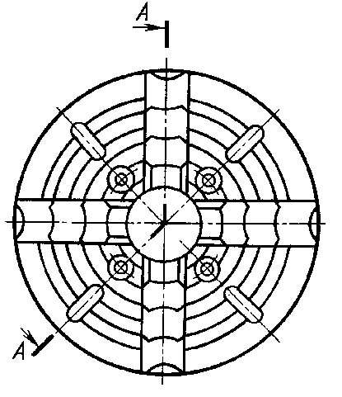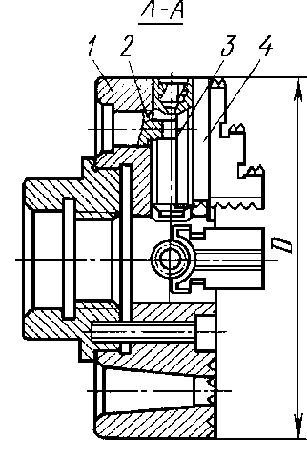 | 1. Корпус  2. Сухарь  3. Винт  4. Кулачок
  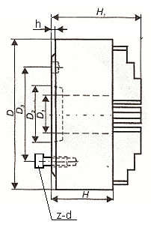
    Наименование параметра | Значение параметра | Значение параметра
    D (мм) | 80 | 100
    D₁ (мм) | 55 | 72
    D₂ (мм) | 66 | 84
    D₃ (мм) | 22 | 25
    h (мм) | 3 | 3,5
    H (мм) | 42 | 54
    z-d (шт-мм) | 4-М6 | 4-М8
    Код для заказа | 23303 | 23313
  Наименование параметра | Значение параметра | Значение параметра
  D (мм) | 80 | 100
  A~A₁ (мм) | 5~40 | 6~45
  B~B₁ (мм) | 35~80 | 40~100
  